Ст. преподаватель Корнеев В.Т.

Работа 3-16
ИЗУЧЕНИЕ МАГНИТНОГО ПОЛЯ СОЛЕНОИДА
С ПОМОЩЬЮ ДАТЧИКА ХОЛЛА

Студент_________________________________________________, группа_____________________
Допуск___________________Выполнеие______________________Защита_____________________

Цель работы – ознакомиться с методом Холла измерения индукции магнитного поля.

Общие сведения
Магнитное поле соленоида
В пространстве, окружающем проводники с током или движущиеся заряды, возникает магнитное поле, которое можно обнаружить по воздействию его на другой проводник с током или магнитную стрелку.
Магнитное поле в каждой точке пространства количественно можно описать с помощью вектора напряженности магнитного поля 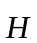или вектора индукции магнитного поля . В вакууме векторы и связаны соотношением
=μ₀, (1)
где μ₀ = 4π. 10⁻⁷ Гн/м - магнитная постоянная.
Для вычисления напряженности и индукции магнитного поля используют закон Био-Савара-Лапласа, согласно которому элементарная индукция магнитного поля d, создаваемая элементом проводника с током Id в некоторой точке пространства, определяемой радиус-вектором , описывается выражением
d=μ₀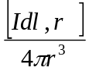. (2)
- вектор, направленный от элемента тока в точку, в которой определяется 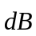, r-модуль этого вектора.
Модуль элементарной индукции определяется формулой
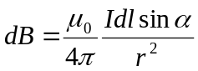. (3)
Для нахождения результирующей индукции, создаваемой проводником конечных размеров, надо воспользоваться принципом суперпозиции магнитных полей и найти векторную сумму элементарных индукций d:
=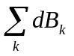=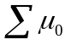 (4)
В пределе сумма записывается в виде интеграла по контуру проводника с током. Применим формулу (4) для вычисления индукции магнитного поля на оси соленоида. Каждый виток соленоида – это круговой ток, поэтому сначала выведем формулу для индукции поля на оси кругового витка (контура L) с током (рис.1).

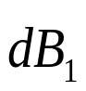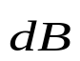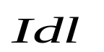
R
O
α

A
h
r

Контур L
Рис. 1.
При сложении составляющих магнитного поля d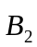, перпендикулярных оси ОА, они компенсируют друг друга вследствие симметрии контура. Поэтому результирующая индукция магнитного поля в точке А направлена вдоль оси кругового контура и равна по модулю
B=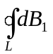; (5)
dB₁=dB sinα =μ₀ 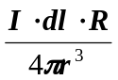. (6)
В (6) учтено, что векторы 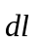 и взаимно перпендикулярны. Подставляя (6) в (5) и учитывая, что величины R и r постоянны, получим
B=μ₀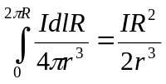. (7)
Перейдем теперь к вычислению поля соленоида (рис. 2). Соленоидом называется цилиндрическая катушка с током, состоящая из большого числа витков проволоки, которые образуют винтовую линию. Если витки расположены вплотную или очень близко друг к другу, то соленоид можно рассматривать как систему последовательно соединенных круговых токов одинакового радиуса с общей осью. Пусть на единицу длины соленоида приходится n витков. Тогда на участке dz будет ndz витков, которые в точке О соленоида создадут индукцию
dB_{z}=μ₀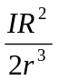ndz . (8)
O
dz
dB_{z}

R
θ
dθ
θ₂
θ₁
r
z
Z
0
L/2
L
Рис.2.
r=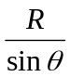, dz=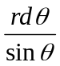. (9)
Подставляем (9) в (8) и интегрируем в пределах от θ₁ до θ₂:
B_{z}=μ₀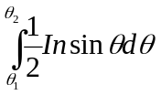=0,5μ₀In(cosθ₁-cosθ₂); (10)
(В случае бесконечного соленоида θ₁=0, θ₂=π, B_{z} =μ₀In). (11)
Для расчета поля в любой точке на оси соленоида можно вывести формулу, содержащую геометрические размеры соленоида:
d
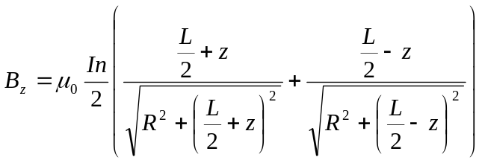 (12)

Эффект Холла
Для экспериментального исследования индукции магнитного поля на оси соленоида в работе используется метод, основанный на эффекте Холла (гальваномагнитном явлении).
Эффектом Холла называется возникновение поперечного электрического поля и разности потенциалов в проводнике или полупроводнике, по которым проходит электрический ток, при помещении их в магнитное поле, перпендикулярное к направлению тока.
Если в магнитное поле с индукцией B поместить проводник или электронный полупроводник, по которому течет электрический ток плотности , то на электроны, движущиеся со скоростью в магнитном поле, действует сила Лоренца , отклоняющая их в определенную сторону (рис. 3).

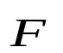
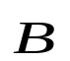
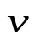
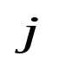
_ _ _ _ _ _ _ _ _ _ _ _ _ _ _ _ _ _
+ + + + + + + + + + + + + + + + __
_
h_{д}
а

Рис. 3 Действие силы Лоренца на движущийся отрицательный заряд

На противоположной стороне скапливаются положительные заряды.
В дырочном полупроводнике знаки зарядов на поверхностях меняются на противоположные (см.
рис. 4).

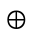
+ + + + + + + + + + + + + + + + +
_ _ _ _ _ _ _ _ _ _ _ _ _ _ _ _ _ __
Рис.4 Действие силы Лоренца на движущийся положительный заряд

Под действием электрического поля носители заряда приобретают направленное движение (дрейф), средняя скорость которого u. Плотность тока в проводнике j = neu, где n — концентрация носителей, е — их заряд. При наложении магнитного поля на носители действует сила Лоренца: 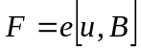, под действием которой частицы отклоняются в направлении, перпендикулярном и .
В результате на гранях проводника, перпендикулярных направлению силы , происходит накопление заряда и возникает электростатическое поле Холла. В свою очередь поле Холла действует на заряды и уравновешивает силу Лоренца. В условиях равновесия eE_{x} =euB.
E_{x} =uB = jB/ne
Образующаяся при этом разность потенциалов:
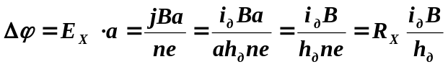, (13)
где 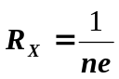 ― постоянная Холла. h_{д} - линейный размер образца в направлении вектора (на установке этот размер называется высота датчика Холла), а – ширина образца, i_{д} ― ток датчика Холла.
Знак R_{X} совпадает со знаком носителей тока. Для металлов, у которых концентрация носителей (электронов проводимости) n ≈ 10²²см⁻³ R_{x} ≈ -10⁻³см³/Кл; у полупроводников концентрация носителей значительно меньше и 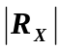 10⁵ см³/Кл.
Из (13) следует, что между индукцией магнитного поля и разностью потенциалов Холла существует линейная зависимость
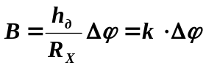 , (14)
где k ― калибровочный коэффициент датчика Холла. Зная этот коэффициент, можно по разности потенциалов Холла определить индукцию магнитного поля.

Порядок выполнения работы

В работе используется датчик Холла марки Х501 с током датчика i_{д}=90 мА. Силовые линии магнитного поля соленоида направлены вдоль его оси. Датчик располагается на торце специального штока, вставляемого в соленоид. Высота датчика h_{д} в направлении магнитного поля равна 0,2 мм. Для измерения положения датчика внутри соленоида на боковой грани штока нанесена миллиметровая шкала.
В работе необходимо:
- экспериментально определить калибровочный коэффициент датчика;
- теоретически рассчитать индукцию магнитного поля в разных точках на оси соленоида;
- измерить индукцию магнитного поля в разных точках на оси соленоида с помощью датчика Холла;
- сравнить расчетные и экспериментальные результаты определения индукции магнитного поля.

Задание 1. Определение магнитной индукции в средней точке на оси соленоида и калибровка датчика Холла методом совместных измерений (см. метод. указания к работе 0-1).
Цифровой вольтметр
Шток с датчиком
Включить
Регулировать ток
Рис. 5 Схема экспериментальной установки.

- Включить источник питания и цифровой вольтметр.
- Установить шток с датчиком Холла в среднее положение на оси соленоида («0» по шкале штока).
- Измерить ЭДС Холла центре соленоида для токов соленоида 0,4; 0,6; 0,8; 1,0; 1,2; 1,4 А Данные занести в табл. 1.

Таблица 1

№  опыта, i | Ток соленоида  I_{i}, А | В_{i}, Тл (по формуле (12) при z=0) | Разность потенциалов Холла Δ ϕ_{i}, Вольт
1
2
.
.
N

- Вычислить индукцию магнитного поля для заданных значений силы тока по формуле (12) в центре соленоида (z=0). Результаты вычислений занести в таблицу.
- Вычислить по формуле совместных измерений (см. 0-1!) калибровочный коэффициент
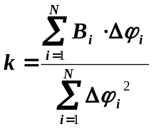 (15)

- На одном графике изобразить зависимости В_{i}=f(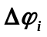) и 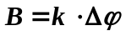.

Задание 2. Исследование зависимости индукции магнитного поля от координаты z, отсчитываемой от центра соленоида.

- Установить величину тока в катушке соленоида по указанию преподавателя.
- Перемещая шток с датчиком Холла вдоль оси соленоида с интервалом Δz =1 см, измерить для каждого положения разность потенциалов Холла. Данные занести в табл. 2.

Таблица 2

Положение датчика z , мм  (по надписи на штоке) | Разность потенциалов Холла 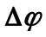, Вольт | Индукция B, Тл  (эксперимент.) | Индукция B, Тл  (теоретич.)
100
90
...
-80
-90

- Вычислить индукцию поля В для каждого положения датчика Холла, воспользовавшись формулой , При расчете использовать калибровочный коэффициент (15), полученный при выполнении задания 1. Данные занести в таблицу 2 (столбец «эксперимент.»).
- Вычислить индукцию поля В для каждой точки на оси соленоида в соответствии с положением датчика Холла, воспользовавшись формулой (12). Данные занести в таблицу 2 (столбец «теоретич.»).
- Построить на одном графике зависимости В=f(z), полученные экспериментально и теоретически по данным таблицы 2.
- Для одного из полученных экспериментально значений В рассчитать абсолютную и относительную погрешности измерения (см. указания к работе 0-1).

Контрольные вопросы
- Объясните физический смысл вектора магнитной индукции. 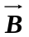. В каких единицах в СИ измеряется магнитная индукция?
- Сформулируйте закон Био-Савара-Лапласа.
- Выведите формулу (7) для индукции магнитного поля на оси кругового витка с током.
- Выведите формулу (12).
- Сформулируйте теорему о циркуляции вектора по замкнутому контуру. Пользуясь этой теоремой, выведите формулу для индукции магнитного поля тороида.
- Выведите формулу для индукции магнитного поля бесконечного соленоида из формулы, полученной для тороида.
- Что такое сила Лоренца? Чем определяется ее направление и значение?
- В чем заключается эффект Холла?
- Полный заряд проводника, даже если по нему течет ток, равен нулю. Почему тогда на проводник с током действует сила со стороны магнитного поля?
- Дайте вывод формулы для разности потенциалов Холла.

